**НАЦИОНАЛЬНЫЙ ИССЛЕДОВАТЕЛЬСКИЙ УНИВЕРСИТЕТ**

**МОСКОВСКИЙ ЭНЕРГЕТИЧЕСКИЙ ИНСТИТУТ**

**Отчет к лабораторной работе №1**

**Дисциплины «Архитектура вычислительных систем»**

**Выполнил студент группы А-13-22**

**Кунавина Мария**

**Преподаватель: Шамаева О. Ю.**

**Москва 2024**

**1.Задача.**

Разработать алгоритм и создать программу решения задачи перевода чисел, заданных в десятичной системе счисления в четверичную систему, сохранив заданную точность.

**2.Состав данных.**

**Main**

*Исходные данные.*

|  |  |  |  |  |  |  |
| --- | --- | --- | --- | --- | --- | --- |
| **Тип** | **Имя** | **Смысл** | **Структура** | **Диапазон** | **Точность** | **Формат** |
| String | Num_10 | Массив чисел | с/п | - | - | - |
| Const char* | nameInputFile | Имя входного файла | с/п | - | - | - |

*Выходные данные.*

|  |  |  |  |  |  |  |
| --- | --- | --- | --- | --- | --- | --- |
| **Тип** | **Имя** | **Смысл** | **Структура** | **Диапазон** | **Точность** | **Формат** |
| String | Num_4 | Массив чисел | с/п | - | - | - |
| Const char* | nameOutputFile | Имя выходного файла | с/п | - | - | - |

**String Convert**

Входные данные

|  |  |  |  |  |  |  |
| --- | --- | --- | --- | --- | --- | --- |
| **Тип** | **Имя** | **Смысл** | **Структура** | **Диапазон** | **Точность** | **Формат** |
| bool | numberOld | Строка с исходным числом | с/п | - | - | - |
| int | q | Исходное основание | п/п | - | - | - |
| int | p | Новое основание CC | п/п | - | - | - |

Промежуточные данные

|  |  |  |  |  |  |  |
| --- | --- | --- | --- | --- | --- | --- |
| **Тип** | **Имя** | **Смысл** | **Структура** | **Диапазон** | **Точность** | **Формат** |
| bool | isNegative | Проверка на | п/п | - | - | - |
| string | res | отрицательное число | с/п | - | - | - |

Выходные данные

|  |  |  |  |  |  |  |
| --- | --- | --- | --- | --- | --- | --- |
| **Тип** | **Имя** | **Смысл** | **Структура** | **Диапазон** | **Точность** | **Формат** |
| лит | res | Число в 4 СС | с/п | - | - | - |

**Void Fractional**

Входные данные

|  |  |  |  |  |  |  |
| --- | --- | --- | --- | --- | --- | --- |
| **Тип** | **Имя** | **Смысл** | **Структура** | **Диапазон** | **Точность** | **Формат** |
| лит | numberOld | Строка с числом | с/п | - | - | - |
| цел | q | Исходное | п/п | - | - | - |
| цел | p | основание | п/п | - | - | - |
| цел | i | Новое основание | п/п | - | - | - |
| лит | numberNew | Дробная часть в 4 СС | с/п | - | - | - |

Промежуточные данные

|  |  |  |  |  |  |  |
| --- | --- | --- | --- | --- | --- | --- |
| **Тип** | **Имя** | **Смысл** | **Структура** | **Диапазон** | **Точность** | **Формат** |
| вещ | eps | Погрешность | п/п | - | - | - |
| вещ | fractional | Исходная дробная | п/п | - | - | - |
| вещ | fr | часть | п/п | - | - | - |
| вещ | tmp | Число для | п/п | - | - | - |

Выходные данные

|  |  |  |  |  |  |  |
| --- | --- | --- | --- | --- | --- | --- |
| **Тип** | **Имя** | **Смысл** | **Структура** | **Диапазон** | **Точность** | **Формат** |
| лит | numberNew | Дробная часть в 4 СС | с/п | - | - | - |

**bool Whole**

Входные данные

|  |  |  |  |  |  |  |
| --- | --- | --- | --- | --- | --- | --- |
| **Тип** | **Имя** | **Смысл** | **Структура** | **Диапазон** | **Точность** | **Формат** |
| лит | numberOld | Строка с числом | с/п | - | - | - |
| цел | q | Исходное основание | п/п | - | - | - |
| цел | p | Новое основание с.с | п/п | - | - | - |
| цел | i | Индекс | п/п | - | - | - |
| лит | str | Строка с числом | с/п | - | - | - |

Промежуточные данные

|  |  |  |  |  |  |  |
| --- | --- | --- | --- | --- | --- | --- |
| **Тип** | **Имя** | **Смысл** | **Структура** | **Диапазон** | **Точность** | **Формат** |
| цел | Whole | целое число | п/п | - | - | - |

Выходные данные

|  |  |  |  |  |  |  |
| --- | --- | --- | --- | --- | --- | --- |
| **Тип** | **Имя** | **Смысл** | **Структура** | **Диапазон** | **Точность** | **Формат** |
| лог | res | Успешность перевода | п/п | - | - | - |
| лит | str | Строка с числом | с/п | - | - | - |

**bool readFile**

|  |  |  |  |  |  |  |
| --- | --- | --- | --- | --- | --- | --- |
| **Тип** | **Имя** | **Смысл** | **Структура** | **Диапазон** | **Точность** | **Формат** |
| лит | name | Имя файл | с/п | - | - | - |

Входные данные

Промежуточные данные

|  |  |  |  |  |  |  |
| --- | --- | --- | --- | --- | --- | --- |
| **Тип** | **Имя** | **Смысл** | **Структура** | **Диапазон** | **Точность** | **Формат** |
| лит | fin | Файловый поток | с/п | - | - | - |
| лит | str | Строка | с/п | - | - | - |

Выходные данные

|  |  |  |  |  |  |  |
| --- | --- | --- | --- | --- | --- | --- |
| **Тип** | **Имя** | **Смысл** | **Структура** | **Диапазон** | **Точность** | **Формат** |
| Лит | Number | Вектор строк | с/п | - | - | - |

**void writeFile**

Входные данные

|  |  |  |  |  |  |  |
| --- | --- | --- | --- | --- | --- | --- |
| **Тип** | **Имя** | **Смысл** | **Структура** | **Диапазон** | **Точность** | **Формат** |
| лит | name | Имя файла | с/п | - | - | - |

Промежуточные данные

|  |  |  |  |  |  |  |
| --- | --- | --- | --- | --- | --- | --- |
| **Тип** | **Имя** | **Смысл** | **Структура** | **Диапазон** | **Точность** | **Формат** |
| лит | fout | Файловый поток | с/п | - | - | - |

Выходные данные

|  |  |  |  |  |  |  |
| --- | --- | --- | --- | --- | --- | --- |
| **Тип** | **Имя** | **Смысл** | **Структура** | **Диапазон** | **Точность** | **Формат** |
| Лит | Number | Вектор строк | с/п | - | - | - |

**double DoubleToString**

Входные данные

|  |  |  |  |  |  |  |
| --- | --- | --- | --- | --- | --- | --- |
| **Тип** | **Имя** | **Смысл** | **Структура** | **Диапазон** | **Точность** | **Формат** |
| лит | str | Строка с числом | с/п | - | - | - |
| цел | q | Исходное основание СС | п/п | - | - | - |
| цел | index | Новое основание СС | п/п | - | - | - |

Промежуточные данные

|  |  |  |  |  |  |  |
| --- | --- | --- | --- | --- | --- | --- |
| **Тип** | **Имя** | **Смысл** | **Структура** | **Диапазон** | **Точность** | **Формат** |
| вещ | coef | Коэффициент | п/п | - | - | - |

Выходные данные

|  |  |  |  |  |  |  |
| --- | --- | --- | --- | --- | --- | --- |
| **Тип** | **Имя** | **Смысл** | **Структура** | **Диапазон** | **Точность** | **Формат** |
| вещ | res | Дробное число. | п/п | - | - | - |

**int IntToString**

Входные данные

|  |  |  |  |  |  |  |
| --- | --- | --- | --- | --- | --- | --- |
| **Тип** | **Имя** | **Смысл** | **Структура** | **Диапазон** | **Точность** | **Формат** |
| лит | str | Строка с числом | с/п | - | - | - |
| цел | q | Основание с.с. | п/п | - | - | - |
| цел | index | Индекс | п/п | - | - | - |

Выходные данные

|  |  |  |  |  |  |  |
| --- | --- | --- | --- | --- | --- | --- |
| **Тип** | **Имя** | **Смысл** | **Структура** | **Диапазон** | **Точность** | **Формат** |
| цел | res | Целое число | п/п | - | - | - |

**3.Форма ввода.**

{ Num_10[0],

Num_10[1],

.

.

.

Num_10[n]}

**4.Выходная форма.**

В файле output.txt

Вывод 1

В десятичной --- В четверичной

<Num_10[0]> ------------ <Num_4[0]>

<Num_10[1]> ------------ <Num_4[1]>

.

.

<Num_10[n]> ------------ <Num_4[n]>

Консоль

Вывод 2

«Complete»

**5.Метод**

Второй алгоритм перевода, указанный в сборнике лабораторных работ по курсу «Архитектура вычислительных систем.Часть1».

**6.Недопустимые ситуации (аномалии).**

**7.Тесты**

Число по модулю больше, чем INT_MAX.

Результат: 'error - big module'

|  |  |  |
| --- | --- | --- |
| **№** | **Входные данные** | **Выходные данные** |
| **1** | -789 | -789 ------------ -30111 |
| **2** | -000 | -000 ------------ -0 |
| **3** | 1234567890098765432134567890 | 1234567890098765432134567890 ------------ error - big module |
| **4** | -12.47 | -12.47 ------------ -30.132 |
| **5** | 0 | 0 ------------ 0 |
| **6** | 11,7 | 11,7 ------------ 23.23 |
| **7** | 22.5 | 22.5 ------------ 112.2 |
| **8** | 789 | 789 ------------ 30111 |
| **9** | 569 | 569 ------------ 20321 |

**8.Описание алгоритма (блок-схема).**

**8.1 Main**

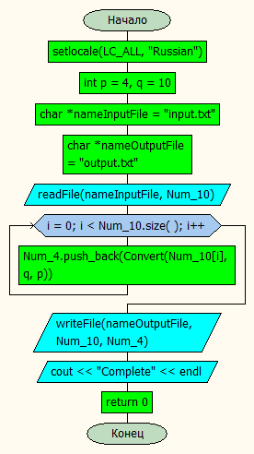

**8.2. string Convert(string numberOld, int q, int p);**

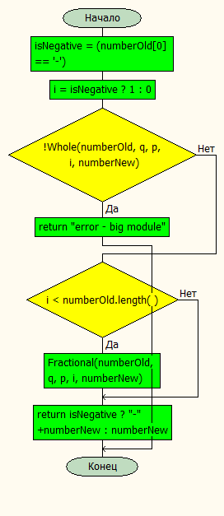

**8.3 void Fractional(const string& numberOld, int q, int p, int i, string& numberNew);**

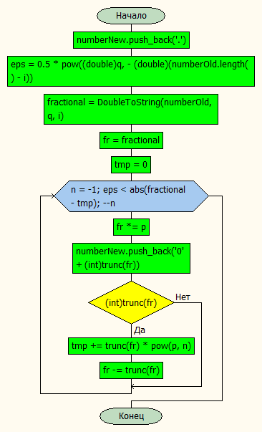

**8.4. bool Whole(const string& numberOld, int q, int p, int& i, string& str);**

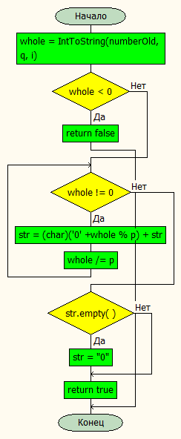

**8.5.** **double DoubleToString(const string& str, int q, int& index);**

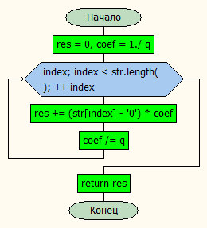

**8.6. int IntToString(const string& str, int q, int& index);**

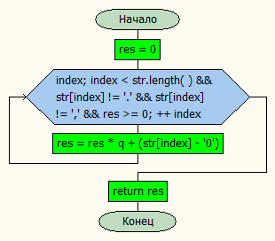

**8.7.** **bool readFile(const char* name, vector<string>& Number);**

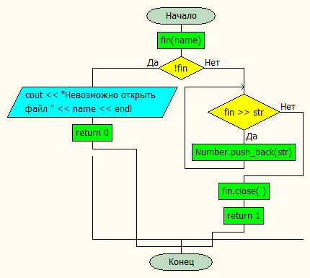

**8.8.** **void writeFile(const char* name, vector<string>oldNumber, vector<string> newNumber);**

